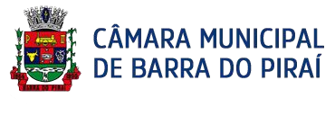

EMENDA SUBSTITUTIVA N.º ____/2025

- Substitui a redação do Projeto de Lei 69/2025, para ter o seguinte teor:
“Art 1° - Altera a redação da Lei 3939/2024, que passa a ter o seguinte teor:

Art. 1º Fica instituído o Programa Municipal de Incentivo à Participação Política e Cidadania Ativa da Juventude, com o objetivo de promover a inclusão dos jovens nos processos democráticos, estimulando o engajamento cívico, a educação política e a formação de lideranças juvenis no município de Barra do Piraí.
Art. 2º O Programa terá, dentre outras, as seguintes diretrizes:
I. Educação Política nas Escolas: Promover palestras, workshops e atividades educativas sobre democracia, cidadania, funcionamento dos poderes públicos e importância da participação política, em parceria com as escolas públicas e privadas do município.
II. Grêmios Estudantis e Conselhos Juvenis: Incentivar a criação e fortalecimento de grêmios estudantis e conselhos municipais da juventude, como espaços de diálogo e participação dos jovens nas decisões locais.
III. Simulações de Processos Legislativos: Realizar simulações de sessões da Câmara Municipal e de outros órgãos deliberativos, permitindo que os jovens vivenciem o processo legislativo e compreendam o funcionamento das instituições democráticas.
IV. Ouvidoria Jovem: Criar um canal de comunicação direto entre a juventude e o poder público municipal, por meio de uma ouvidoria específica para receber demandas, sugestões e propostas dos jovens.
V. Programa de Lideranças Juvenis: Oferecer cursos e mentorias para formação de lideranças jovens, com foco em habilidades como oratória, negociação, elaboração de projetos e mobilização social.

VI. Eventos de Participação Cívica: Realizar fóruns, conferências e debates com a participação de jovens, autoridades locais e especialistas em políticas públicas, para discutir temas relevantes para a juventude e o município.
VII. Incentivo ao Voto Consciente: Promover campanhas de conscientização sobre a importância do voto e do acompanhamento das ações dos representantes eleitos, com foco no público jovem em idade eleitoral.
Art. 3º O Programa será coordenado pela Secretaria Municipal de Educação, em parceria com a Secretaria de Assistência Social e Juventude, e contará com a participação de organizações da sociedade civil, escolas e universidades.
Art. 4º Este projeto de lei entra em vigor na data de sua publicação.”

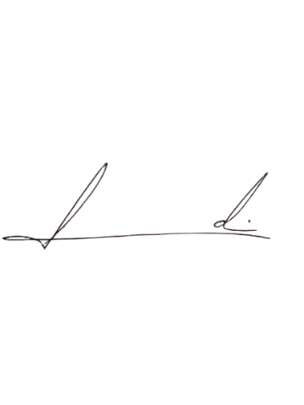
Barra do Piraí , 19 de maio de 2025.

LUIZ FELIPE LUDI
Vereador

